BULLETIN DE PARTICIPATION
3H Fun Kart du Mans au sein du t2r Compétition.
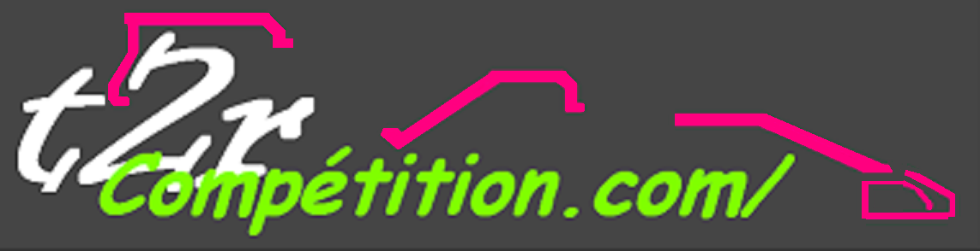
Nom : ____________________________________________________
Prénom : _____________________________________________________ Age : ____________
Téléphone : ____/____/____/____/____/
Mail : _________________________________________________________

------------------------------------------------------------------------------------------------------------------------------------------------------------
Bulletin à renvoyer accompagné d’un chèque de 10€ à :
T2r Compétition Ramirez Tony participation 3h Fun Kart RD52- Lieu dit la pelouse 72370 Ardenay sur Mérize.
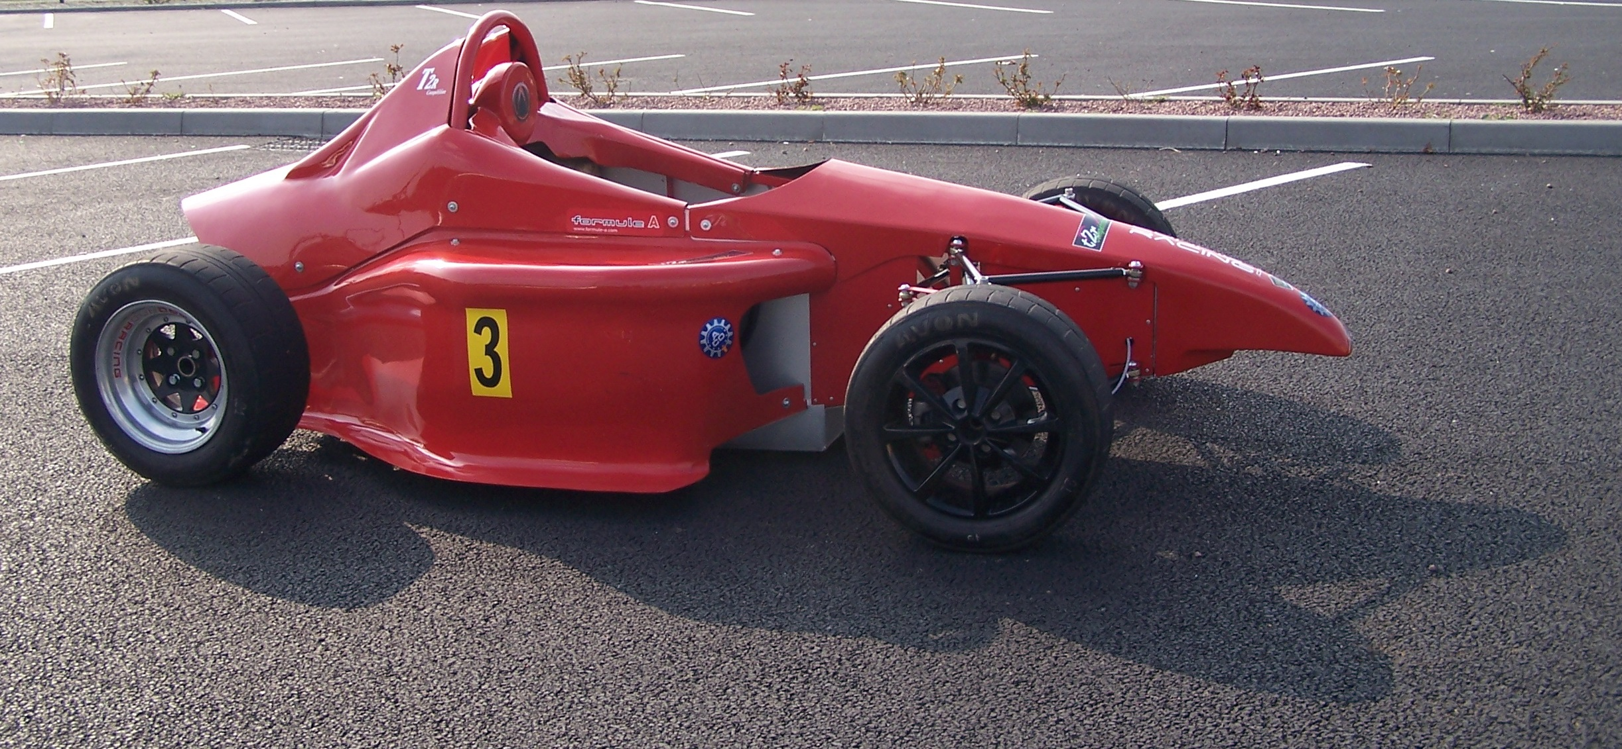
Tirage au sort. Le tirage au sort sera effectué le 30 septembre.
Annonce du résultat. Le résultat du tirage sera annoncé sur notre site, sur la page Facebook, sur notre blog ainsi que par mail, le 30 septembre en soirée.
Date limite de participation. Le 25 septembre minuit. Cachet de la poste faisant fois.
* Les réponses se trouvent sur notre site Internet et sur notre page Facebook.
http://t2r competition.e-monsite.com/ http://tonybireli.sport24.com/ http://www.facebook.com/tony/ramirez.5851?ref=tn-tnmn

